1. CREACION DE LA BASE DE DATOS

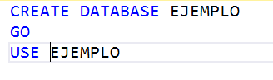

1. CREACION DE LA TABLA DENTRO DE LA BASE DE DATOS

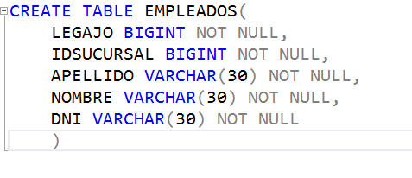

1. EJEMPLO: AGREGACION DE UNA COLUMNA A UNA TABLA X



1. MODIFICACION DE UNA COLUMNA DE UNA TABLA X

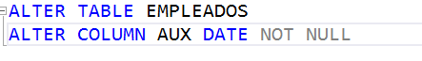

1. ELIMINACION DE UNA COLUMNA



1. AGREGAR CONSULTA QUE ALTERE LA ESTRUCTURA DE LA TABLA

GENERAR CLAVES PRIMARIAS

8)GENERAR COLUMNA CON VALORES UNICOS



1. GENERAR CLAVES FORANEAS



1. AGREGAR CLAVE FORANEA A UNA COLUMNA YA EXISTENTE



1. CREAR UNA COLUMNA CON UN CHECK



1. ALTERAR UNA COLUMBA Y AGREGAR UN CHECK

